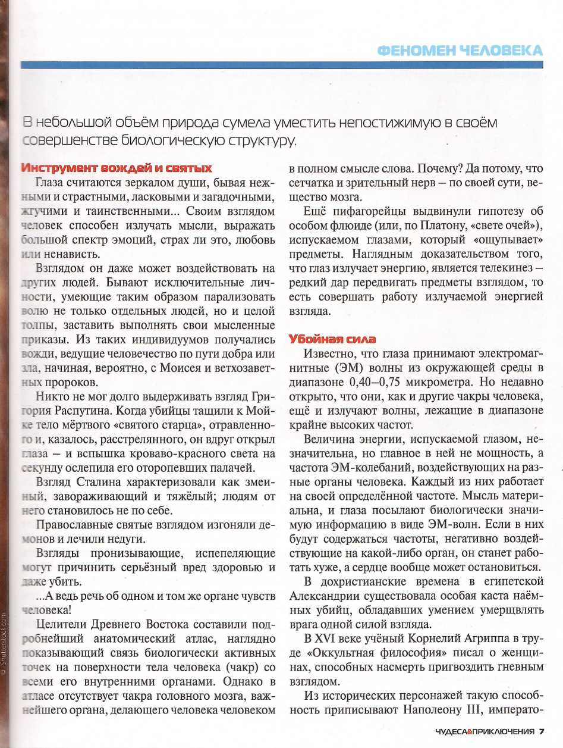

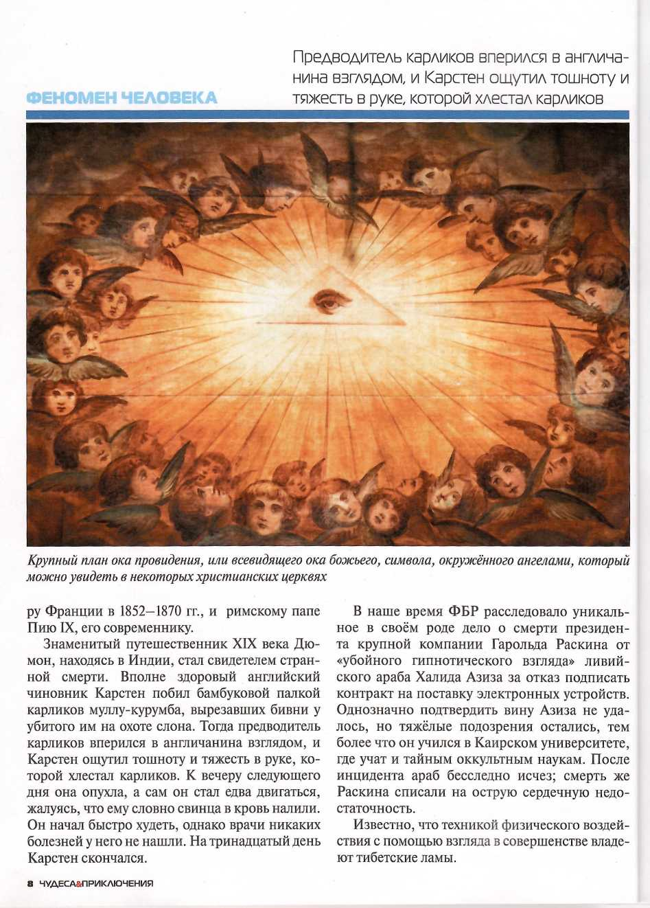

_ля защить  
обереги из  
/еталлическ

Полезно поз!

Кто из нас ;  
ным немигаюп  
и острым, буд-  
коварные мысл  
;• неутолённая  
гатнвной энерг  
у силен словом.

Многие древ]  
венны. О дейст  
Авиценна и Па]  
нания об этом я:  
слчелетием до н  
турах сглаз счит;  
Тех. кто навлека  
строго наказыва  
ду. лишь один че  
ной смертью, о  
Считается, что э  
тые личности, ш

Вот достовер!  
что проходивши  
чему-то прикры  
.-дивлённые хоз;  
Прохожий объяс  
звольного взгл;

ли встречены с с  
дожил убить люб  
самую шуструю.

грез минуту она

Недобрыми сч  
.Кители одной и;  
как некая старая  
шись со своей зн  
-эший во дворе у  
часть ни в чём не

Сглаз можно  
сконцентрирова!  
Для защиты от не  
ги из кошачьего  
ческие талисман;  
подвешивали на  
А древние египт;  
старательно позв  
защиты от сглаза

:я в англича- 1Л тошноту и карликов

'ами, который

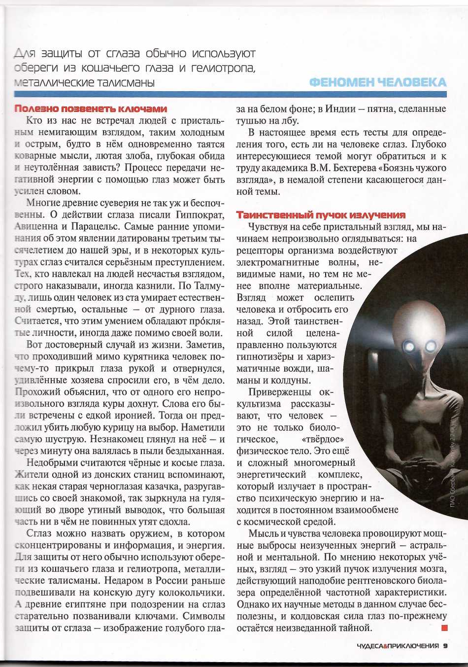

ало уникаль-  
и президен-  
Раскина от  
яда» ливий-  
аз подписать  
IX устройств,  
зиза не уда-  
вались, тем  
аиверситете,  
укам. После  
; смерть же  
гчную недо-

кого воздей-  
нстве владе-

